**Supprimer l'avertissement d'espace disque faible - Windows 10**

1. Dans le champ de recherche, saisissez la commande **regedit**.   
     
   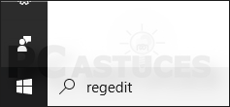
2. Cliquez sur **Exécuter la commande**.   
     
   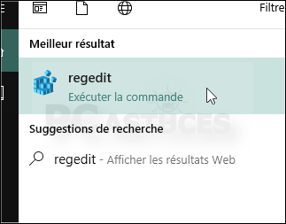
3. Dans l'éditeur du Registre qui s'ouvre, copiez/coller la clé suivante dans la barre d'adresses :

HKEY_LOCAL_MACHINE\Software\Microsoft\Windows\CurrentVersion\Policies\Explorer

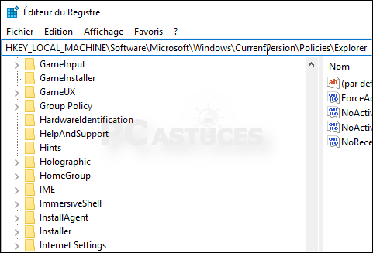

1. Cliquez sur le menu **Edition** sur **Nouveau** puis sur **Valeur DWORD (32 bits)**.   
     
   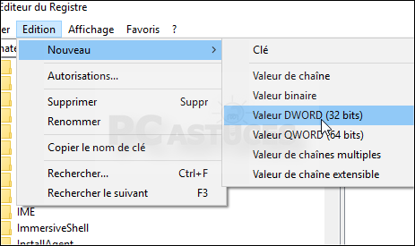
2. Nommez la valeur **NoLowDiskSpaceChecks** et double cliquez dessus.   
     
   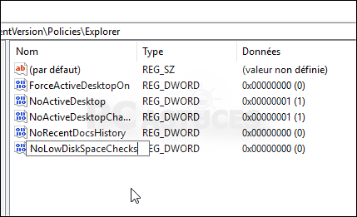
3. Saisissez **1** dans le champ **Données de la valeur** et validez par **OK**.   
     
   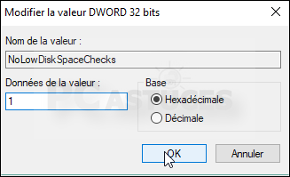
4. Fermez l'éditeur du Registre et redémarrez votre ordinateur pour appliquer la modification. L'avertissement d'espace disque faible ne sera plus affiché.   
     
   